DAVID MEDINA COMMITS PUSH Y PULL

Primeros commmit y primer push
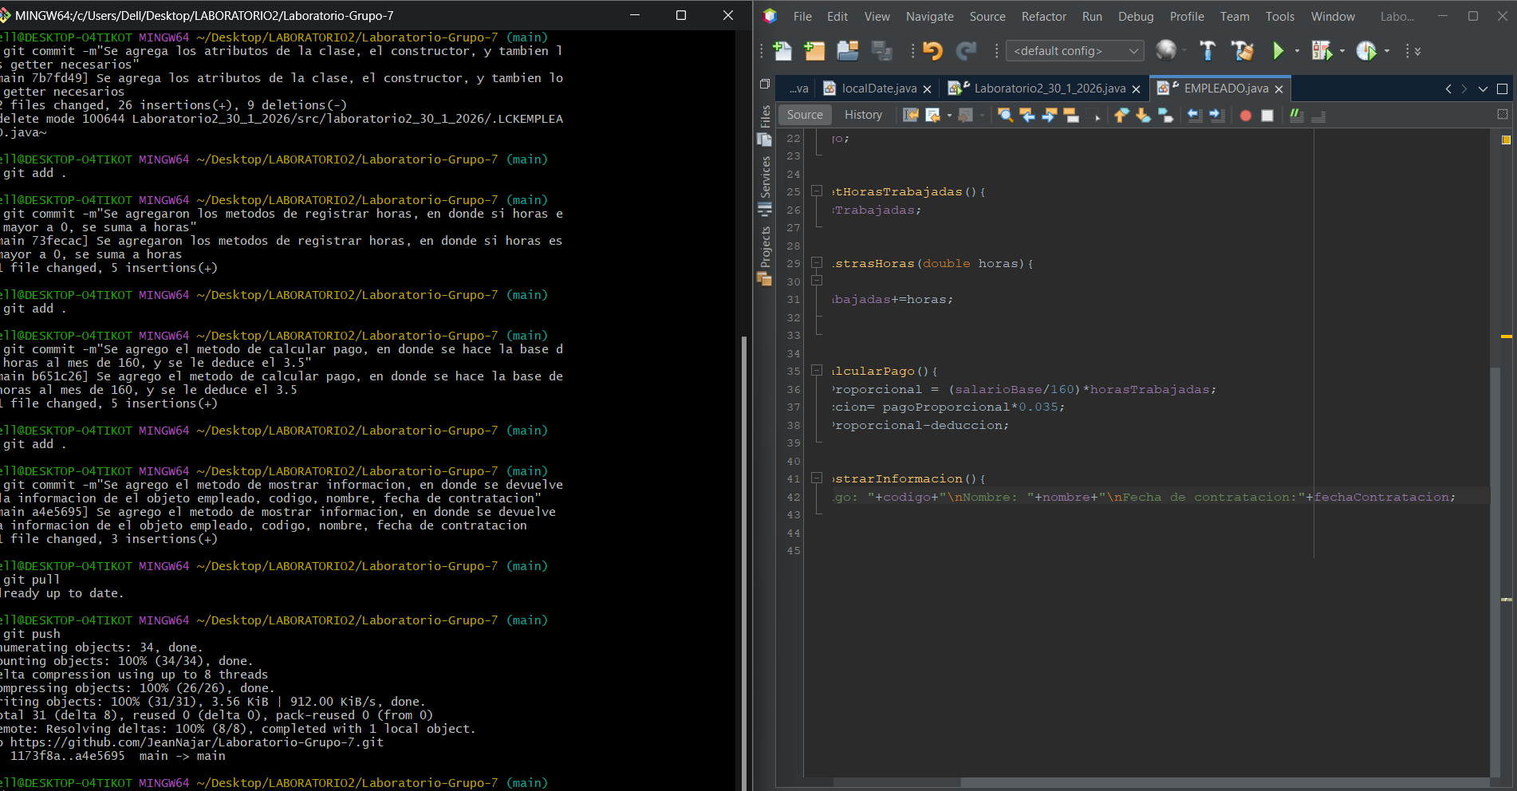
En esos commit se agrego lo que fue el constructor, los atributos, los getter necesarios, también se agregaron los métodos en donde se registran las horas, y en donde se calcula el pago, y por ultimo donde se muestra la información en la clase base EMPLEADO, luego hice push, para que se subiera.

Commit 6
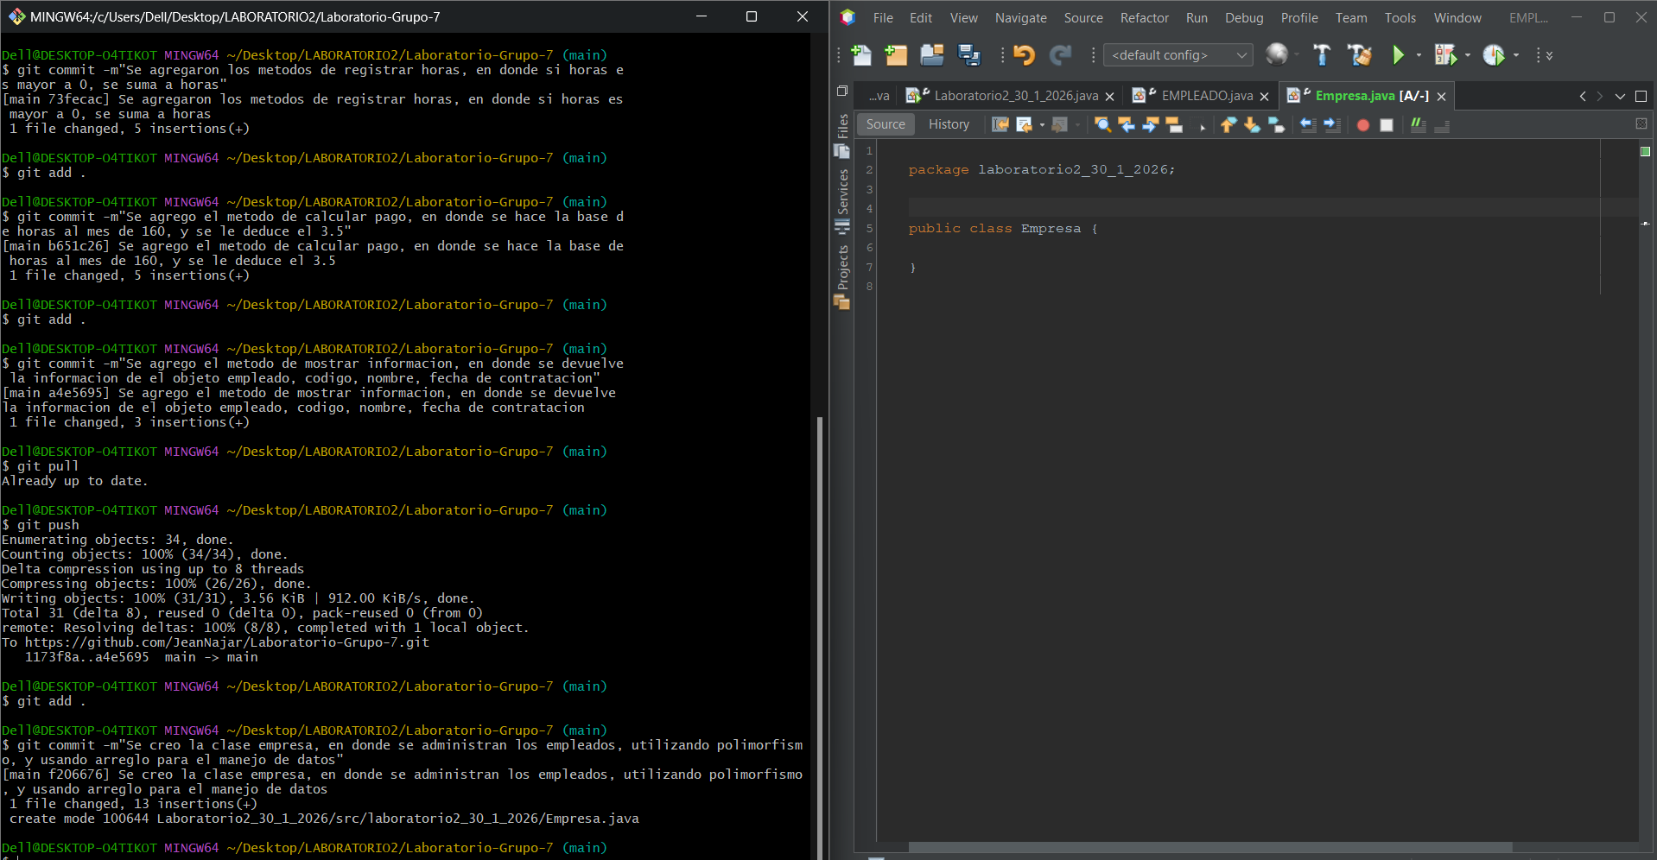
Se creo la clase empresa

Commit pull se hizo el pull
Commit el constructor y los atributos
Push para subir el construcro 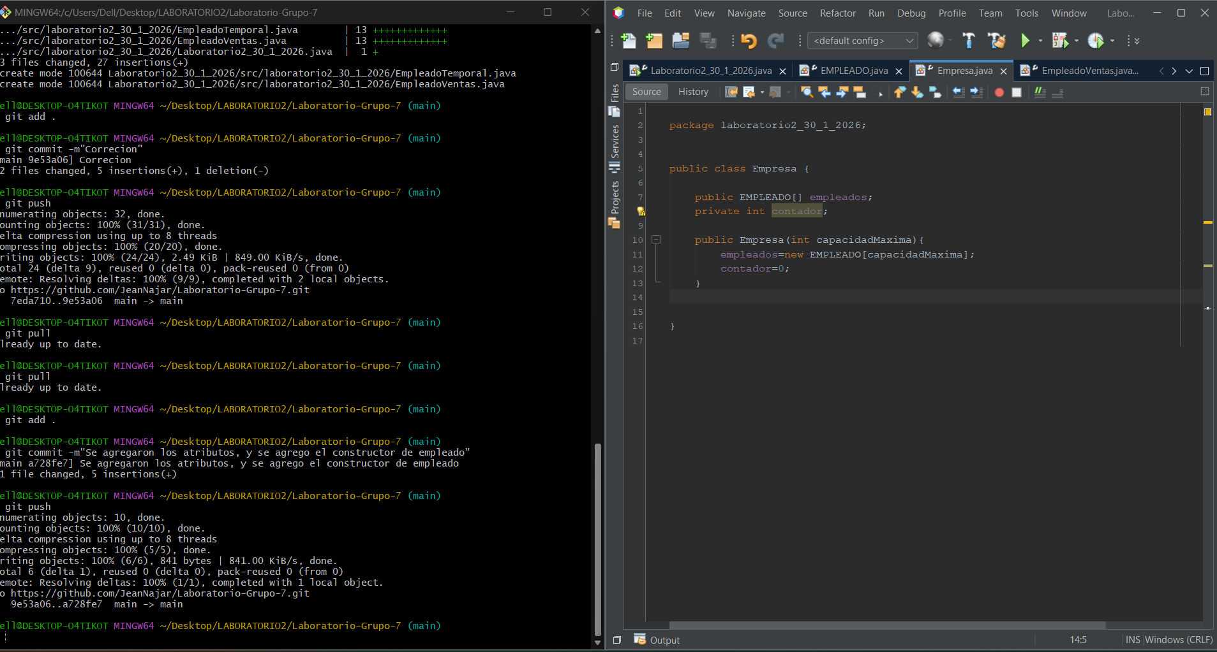

Commit 8
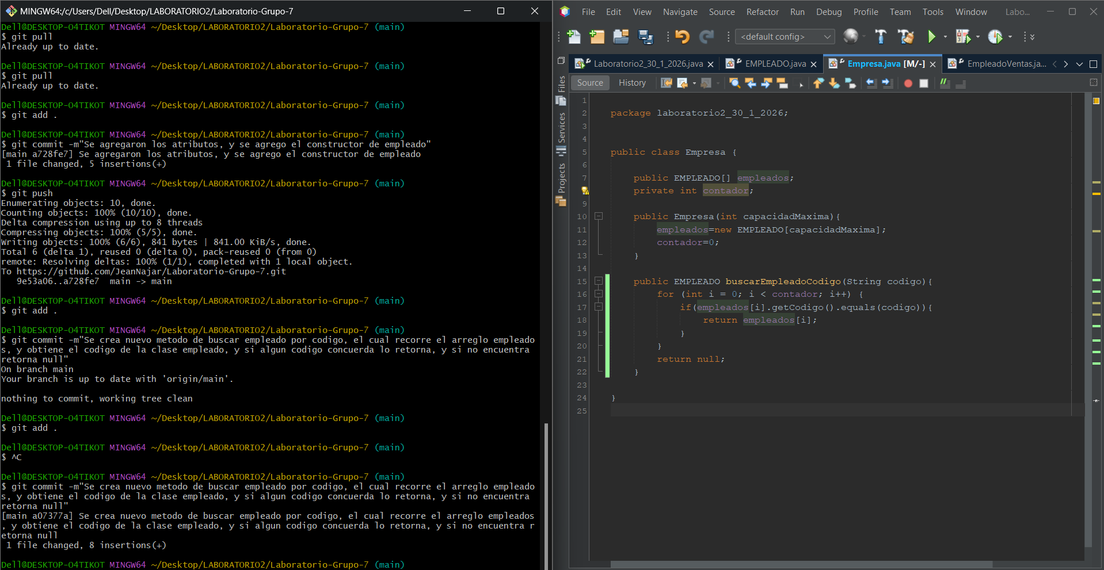
En este commit se agrego el mtodo de buscar empleado por código en donde recorre el código

Commit 9
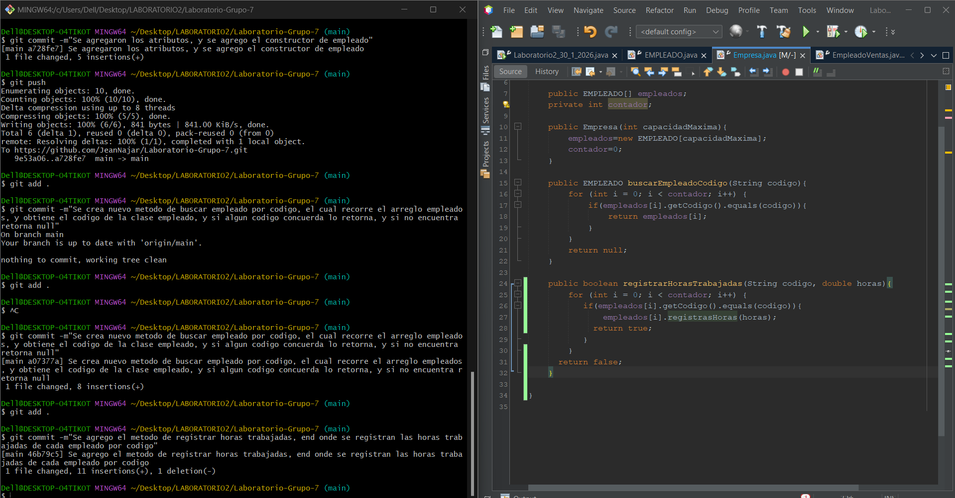
En este commit se creo el método de registrar horsa por empleado en donde cada empleado se suman las horas según su código

Commit 12
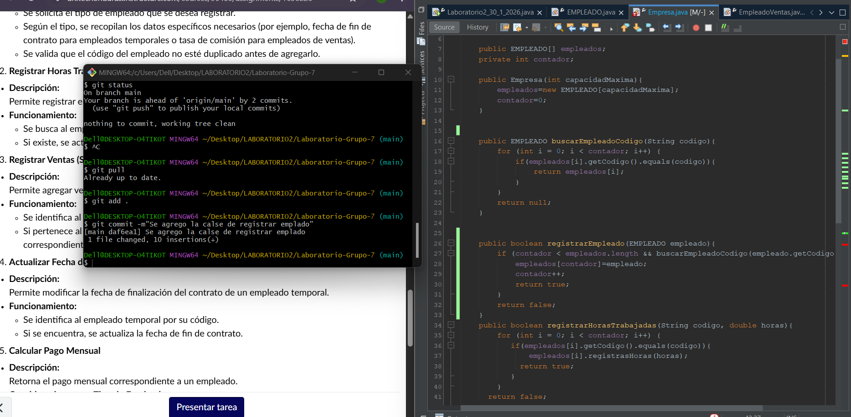
Se creo el método de registrar empleados en la clase empresa

